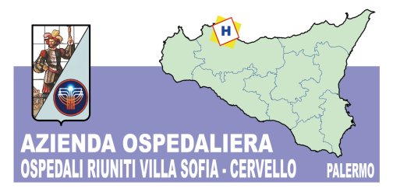
Sede Legale
Viale Strasburgo n.233 - 90146 Palermo
Tel 0917801111 - P.I. 05841780827
Settore Appalti e Forniture
Tel. 091.7808384 Fax. 091.7808394

Palermo lì 12.03.2018

OGGETTO:Esiti di gara a mezzo RDO di valvole di ahmed per l’U.O.C. di Oftalmologia dell’Azienda Villa Sofia Cervello

A TUTTE LE DITTE INTERESSATE

Si comunica che con deliberazione del Commissario n.338 del 19.02.2018 immediatamente esecutiva, in esito alla procedura indicata in oggetto si è disposta l’aggiudicazione secondo il seguente prospetto:

DESCRIZIONE  LOTTO 1  CIG 73142917DF | codice | quantità | prezzo unitario | IVA | Prezzo compl. | CND | REP
n.10 impiantoi valvolati per chirurgia filtrante del glaucoma ab esterno, costituito da un piatto valvola in polipropilene medicale con membrana elastomerica e tubicino di drenaggio in silicone medicale tipo ahmed; | FP7 - FP8 PEDIATRICA | 10 | €800,00 | 22% | 8.000,00 | Q0208 | 194283
Per un importo complessivo annuale di € 8.000,00 oltre iva 22% €1.760,00 per un totale di € 9.760,00;

Il Responsabile del settore provveditorato
Dott.ssa Lupo antonina

